九年级数学周末作业1 2、24
一、选择
1、下列函数中，是二次函数的是（ ）
A、 B、 C、 D、
2、若抛物线y=ax²经过点P ( l，-2 )，则它也经过 （ ）
A. P₁(-1，-2 ) B. P₂(-l, 2 ) C.P₃( l, 2) D.P₄(2, 1)
3、已知a≠0，在同一直角坐标系中，函数y=ax与y=ax²的图象有可能是（ ）
A.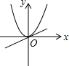B.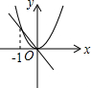C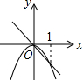.D.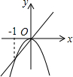
4、给出下列四个函数：①；②；③；④．时，y随x的增大而减小的函数有（ ）
A．1个 B．2个 C．3个 D．4个
5、在同一坐标系中，一次函数与二次函数的图像可能是（ ）
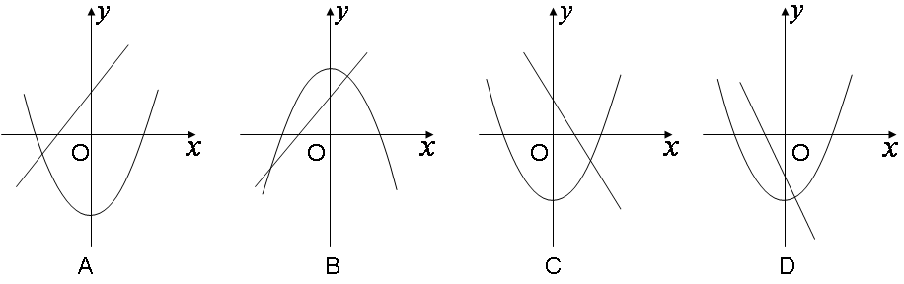
6、对于的图象下列叙述错误的是（ ）
A、顶点坐标为(－3，2) B、 对称轴为直线x=3
C、当x=3时，y有最大值2 D、当时随增大而减小
7、已知函数$y=(m−3)x^{m^{2}−7}$是二次函数，则m的值为（ ）
A、3 B、—3 C、3和—3 D、2
8、已知二次函数y=ax²+c ，当x取x₁,x₂(x₁≠x₂), x₁,x₂分别是A,B两点的横坐标)时，函数值相等，则当x取x₁+x₂时，函数值为 （ ）
A. a+c B. a-c C. –c D. c
9、如图所示是二次函数的图象在轴上方的一部分，对于这段图象与轴所围成的阴影部分的面积，你认为与其最接近的值是（ ）
Ｏ
x
y

A．4 B． C． D．
二、填空
1、已知函数y=ax²当x=1时y=3，则a= , 对称轴是 ，顶点是 , 抛物线的开口 ，在对称轴的左侧，y随x增大而 ，当x= 时，函数y有
最 值，是 .
2、将抛物线y=4x²向上平移3个单位，所得的抛物线的函数式是 ，
将抛物线y=-5x²+1向下平移5个单位,所得的抛物线的函数式是 。
3、抛物线y=-3(x-1)²可以看作是抛物线y=-3x²沿x轴 平移了 个单位;
抛物线y=-3(x+1)²可以看作是抛物线y=-3x²沿x轴 平移了 个单位.
抛物线y=-3(x-1)²的顶点是 ;对称轴是 ;
抛物线y=-3(x+1)²的顶点是 ;对称轴是 .
4、二次函数$y=2{\left(x+5\right)}^{2}−3$的图像是 ，开口 ，对称轴是 ；
顶点坐标是 ，说明当x= 时，y有最 值是 .
5、抛物线$y=−2{\left(x−1\right)}^{2}+5$是由一抛物线先向左平移2个单位，再向下平移3个单位得到，则原抛物线的解析式是 ；
6、二次函数-2的图象过点（1，-2），则它的解析式是 ，当 时随的增大而减小.
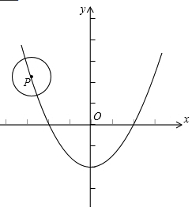
7、若a＞1，点（－a－1，y₁）、（a，y₂）、（a＋1，y₃）都在函数y=x²的图象上，则y₁、y₂、y₃的大小关系为 （用＞号连接）
8、如图，已知⊙P的半径为2，圆心P在抛物线上运动，当⊙P与轴相切时，圆心P的坐标为 .

三、解答题
1、已知$y$=$m$$x^{m^{2}+m}$是$x$的二次函数.
⑴当$m$取何值时，该二次函数的图像开口向上？

⑵在上述条件下：①当$x$=$\frac{3}{2}$ 时，$y$= .
②当$y$=8时，$x$= .
③当-2<$x$<3时,求y的取值范围是 .
④当1<$y$<4时,求x的取值范围是 .

2、画出下列函数的图像：
⑴$y=2x^{2}$ ⑵$y=−x^{2}$
$$x$$ | … | -3 | -2 | -1 | 0 | 1 | 2 | 3 | …
$$y=2x^{2}$$ | … |  |  |  |  |  |  |  | …
$$y=−x^{2}$$ | … |  |  |  |  |  |  |  | …

3、已知$y=(k+2)x^{k^{2}+k−4}$是二次函数，且当$x>0$时，$y$随$x$的增大而增大．
- 求$k$的值；
⑵写出顶点坐标和对称轴．

4、用描点法画出$y=\frac{1}{2}x^{2}+2x−1$的图像.
⑴用 法求顶点坐标：
⑵列表：顶点坐标填为
$y=\frac{1}{2}x^{2}+2x−1$$$x$$ | … |  |  |  |  |  |  |  | …
 | …
⑶在下列平面直角坐标系中描出表中各点，并把这些点连成平滑的曲线：

5、已知$y=(k−1)x^{k^{2}−k}−3$是二次函数.
⑴当$x<0$时，$y$随$x$的增大而减少，求$k$的值.

⑵若$y$有最大值，求该函数的表达式.

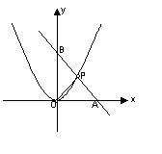
6、已知，如图，直线经过和$B(0,4)$两点，它与抛物线$y={\text{ax}}^{2}$在第一象限内相交于点P，又知$Δ\text{AOP}$的面积为$\frac{9}{2}$，求$a$的值；

提高题
如图所示，已知抛物线y=x2-1与x轴交于A、B两点，与y轴交于点C．
（1）求A、B、C三点的坐标；
（2）过点A作AP∥CB交抛物线于点P，求四边形ACBP的面积；
（3）在x轴上方的抛物线上是否存在一点M，过M作MG⊥x轴于点G，使以A、M、G三点为顶点的三角形与△PCA相似？若存在，请求出M点的坐标；否则，请说明理
